Die Computer-Tastatur
An einem deutschen PC gibt es immer noch die „alte“ QWERTZ-Tastatur - den Teil der Tastatur, den auch Schreibmaschinen besaßen – und zusätzlich zum Schreibmaschinen-Teil den Cursorsteuerblock und rechts außen den Ziffernblock (siehe Bild).
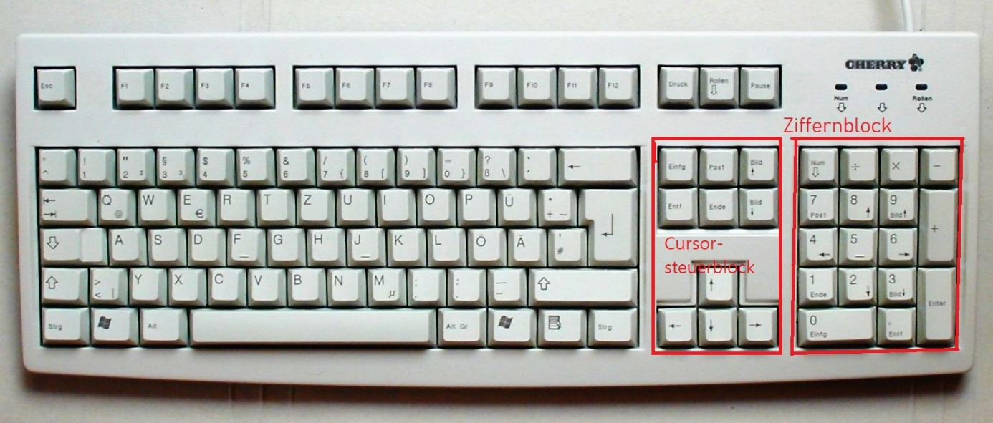
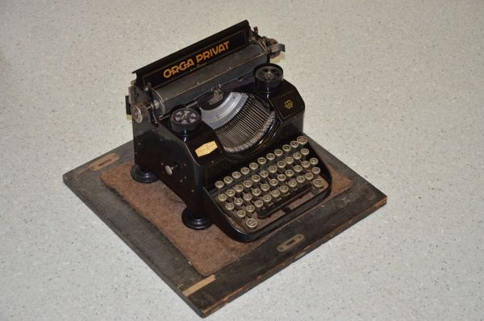
Moderne Notebooks besitzen gute Tastaturen – oftmals mit einem Ziffernblock rechts; nur der altbekannte Cursorsteuerblock ist so ungefähr weggefallen (Weggefallen ist dabei der große Block mit vier Cursor- und sechs weiteren Tasten; diese sind zumeist nicht weg!). Es gibt, weil’s sinnvoll ist, immer noch die QWERTZ-Tastatur. Diese genau vorgeschriebene Anordnung der Tasten nach DIN 2137 ist schon sehr alt; sie kommt aus der Schreibmaschinen-Zeit.
Schon mal überlegt, warum das J rechts unter dem U ist und das M sich rechts unter dem J befindet? Denn zu Zeiten der ersten Typenhebel-Schreibmaschinen mussten die Typenhebel ja geschickt aneinander vorbei passen.
Das ist so zu erklären: Die alten Schreibmaschinen besaßen Buchstaben, die man „Typen“ nannte. Sie waren verbunden mit Typenhebeln. Diese Typenhebel lagen schön nebeneinander, weil sie aneinander vorbeisausten, wenn man schrieb. Die damit verbundenen Hebel an den Tasten und die Tasten mussten also auch irgendwie nebeneinander sein. Daher kam es, dass die einzelnen Tasten um einige „Millimeter“ versetzt waren. Und noch sind! Wenn Du jetzt Dein hochmodernes Notebook anschaust, ist das immer noch genauso! Die Tastenanordnung ist ja wohl für Blinde sehr sinnvoll. Es wäre ja ziemlich unpraktisch, wenn Blinde alles neu lernen müssten!

Aus Wikipedia
Bei mechanischen Schreibmaschinen sind die Tastenreihen versetzt gegeneinander angeordnet, da die Tasten direkt auf den mit einzelnen Typenhebeln verbundenen Betätigungsstangen aufgesetzt sind, und diese in gleichmäßigem Abstand nebeneinander unter dem gesamten Tastenfeld angeordnet sind. Dieser Versatz wurde, um die Geometrie der Tastenanordnung speziell für trainierte Blindschreiber nicht zu verändern,^{[2]} bei der Einführung elektrischer Schreibmaschinen nicht verändert und danach auch bei der Einführung von Computertastaturen für den alphanumerischen Bereich beibehalten. Die deutsche Norm DIN 2137 legt den Tastenversatz genau fest. (Zitat-Ende)

Und ca. um 1920 kam man auf die Idee, linke und rechte Hand abwechselnd zu „beschäftigen“, damit sich die Typen nicht verhaken sollten! Am PC oder an einem Notebook ist das vielleicht auch sinnvoll, weil gewährleistet ist, dass beide Hände beim fachkundigen „Zehnfinger-Schreiben“ gleichmäßig belastet werden.

